Atelier O’News – chapitre 2

Support vierge : https://github.com/MartyRizey/S02-E04_Atelier-oNews_chapitre-2/tree/master
Support localhost : /var/www/html/Lunar_3-9-18/Revisions/Atelier-O_news/S02-E04_Atelier-oNews_chapitre-2/
└> git branch working_directory
Support Video :
└> /media/sf_win_Linux_Partage/A_utiliser_dans_LInux/Lunar/Video_Cours/Saison-2-PHP_bases/S02E05-Formulaires
└> Fichier : RED - 1 – Correction.mp4

Debut video correction 07:28

L’intégration de la page est faites dans le fichier index.html, on nous explique qu’il faudrait mettre en place une page d’article, telle que définie dans la maquette.

Découpage des fichiers → 00:12:10
Etape 1 - Ajout d’un fichier article.html dans le dossier « html » du projet.
Puisque l’on doit mettre en place une page article, faisons le maintenant.
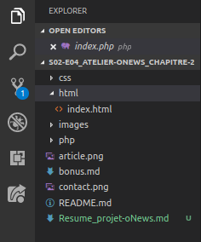
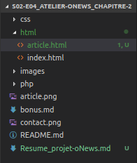
Créer un fichier article.html dans le dossier « html ».
Copier le code de index.html et coller le dans article.html. Nous allons garder dans le fichier article.html que les parties qui ne changeront pas par rapport à la maquette de la page article.png .

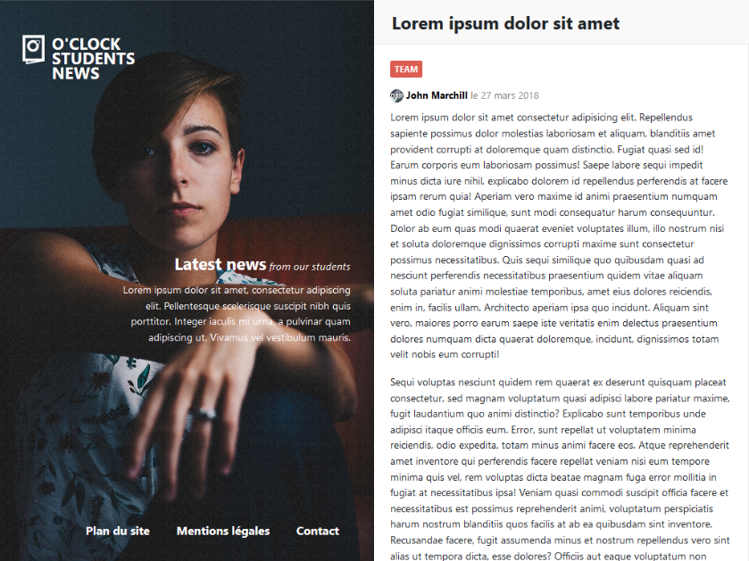
# Modification du fichier article.html dans le dossier « html » du projet.

C’est à dire que nous gardons toute la partie gauche et le titre de la partie droite.
Donc garder la partie <!DOCTYPE> et <head>, ainsi que la partie <header> et le titre <h2> avec la balise <main> et biensur notre <div class= « wrapper »> du <body>

La partie qui va changer et donc la partie droite encadrée en vert, à la place des articles nous n’aurons qu’1 seul article. Le contenu du titre <h2> de la partie droite, change aussi.
Video 18:13 - Convention de nommage des classes
snake_case
BEM
SMACSS

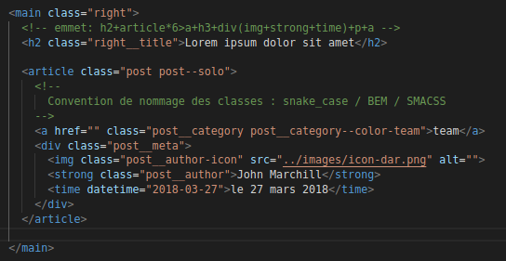
On récupére donc seulement se qui correspond à un post ou un article du fichier index.html et on le colle entre nos balises <article></article>. Dans article.html.

Attention modifier le CSS pour que l’article prenne les 100 % de la partie droite.

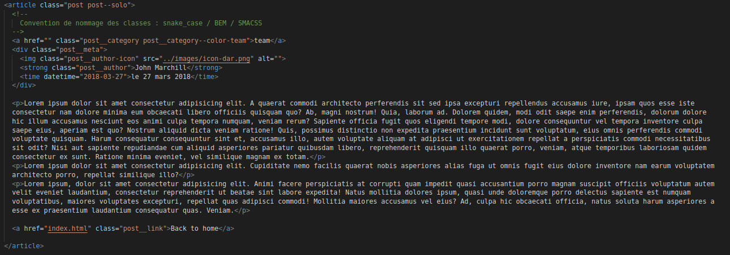
Créer ensuite des balises <p> pour ajouter du contenu à l’article et une balise <a> pour ajouter un lien vers l’index.php

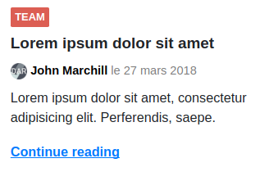
Dans le fichier index.html pensez à ajouter un lien à chaque article vers la page article.html.

Etape 2 – Factoriser – Optimiser – Architecture 00:35:45
# Déplacer les fichiers … puis Renommer les.
Le code HTML est majoritairement dupliqué entre ces 2 fichiers HTML, Index.html et article.html, factoriser ce code HTML, c’est à dire éviter les répétitions dans les fichiers.
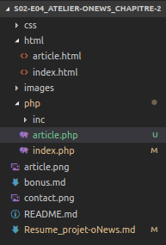

Dans un premier temps copier-coller les fichier index.html et article.html dans le dossier « php » du projet.
Dans un second temps renommer les fichier index.html et article.html en index.php et article.php .
Vérifier dans une page web que le contenu s’affiche bien en tapant les URL de chaque fichier dans la barre d’adresse du navigateur.

# Analyser le code HTML pour savoir quels contenus factoriser.
Le fichier ".keep" dans un dossier, permet de faire apparaître un dossier vide quand on versionne le projet avec git.
On peut le nommer aussi ".git" ou ".gitkeep" par convention.
Il ne se voit pas dans l'arboresccence avec caja (l'explorer de Linux) ou avec le terminal car c'est un fichier caché.
Si vous oublier de mettre ce ".keep" le dossier n'apparaîtrera pas en versionnant avec git.

Créer dans le dossier php et dans le dossier inc, un fichier header.php et footer.php
- On copie-colle dans le fichier header.php la partie commune à tous les fichiers qui utiliseront le doctype, le header et la balise d’ouverture <main>. Puis on la supprime des des fichiers index.php et article.php.
- On copie-colle dans le fichier footer.php la partie commune à tous les fichiers qui utiliseront les balises fermantes </main>, </div>, </body> et </html>. Puis on la supprime des des fichiers index.php et article.php.
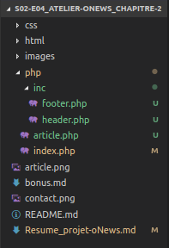
Maintenant il faut reconstituer les fichiers index.php et article.php, avec le contenu des fichiers header.php et footer.php
Utiliser la fonction include ou require de php pour inclure le header et le footer dans les fichiers concernés.

Pour rappel http://php.net/manual/fr/function.require.php
└> le fichier article.php est au même niveau que le dossier inc. Donc le chemin ou le path sera :
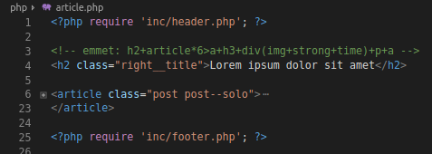
C’est comme si on avait laisser le code à sa place sauf que maintenant plus besoin de le répéter, si on doit l’utliser dans plusieurs autre page qui utilise le header et le footer.

Etape 3 – Données dynamiques 01:06:14
# Rendre les données de la page "article" dynamiques
Au va reprendre notre fichier article.php, puis on va créer un tableau associatif qui va reprendre toutes les proprietés de notre article codées en dur entre nos balises <article></article>.
Les clés du tableau seront les noms des propriétés en anglais (title, author, text, category, publish, image) et leur valeur le contenu de ces propriétés.
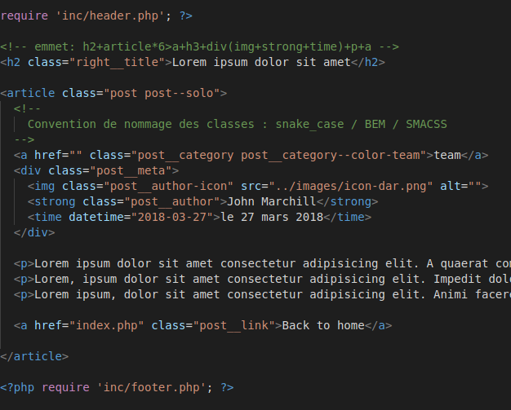

title => Lorem ipsum dolor sit amet
image => icon-dar.png
author => John Marchill
publish => le 27 mars 2018
category => team

Propriétés codées en dur dans le code HTML

text => <p>Lorem ipsum … </p>
<p>Lorem ipsum … </p>
<p>Lorem ipsum … </p>

Pour rendre ces données dynamiques pour qu’elles puissent changer automatiquement par la suite nous allons les stocker dans un tableau. Nous prendrons ensuite ces données du tableau pour les afficher, car PHP générA du HTML.
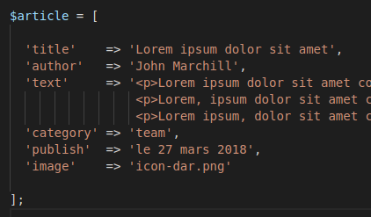
Tableau indexé numériquement
clés
valeurs
$variable = [‘…...’, ‘…...’, ‘…...’, ‘…...’] ;

Tableau associatif (clés => valeur)
Notre tableau associatif est stocké dans une variable $article, qui reprends les propriétés et valeurs d’un article.
Cela permet d’organiser les données de façon clair et facile à reprendre.

$variable = [‘...’ => ‘...’, ‘...’ => ‘...’, ‘...’ => ‘...’] ;
Conseil : clés en snake_case et en anglais.
# Affichage des données du tableau dans la page article.
Code à remplacer avec les données du tableau $article, dans article.php
Pour le titre <h2> par exemple :
Puisque nous allons faire du PHP et utiliser la commande pour afficher quelque chose dans la page, nous taperons :
- <?php echo …….. .. ; ?>
Mais non nous allons utiliser la syntaxe raccourcie de PHP, qui veut dire la même chose, c’est à dire ça :
- <? = ……….. ; ?>
Ce qui nous donne :
- <?= $article[‘title’] ;?>
Explications : La valeur à la clé ‘title’ dans le tableau $article sera affichée .

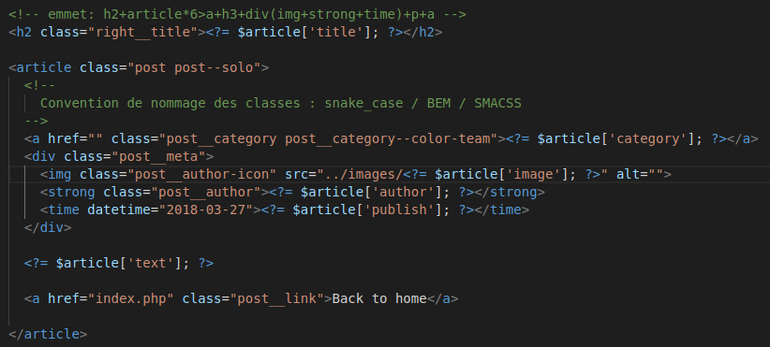
Faire la même chose pour les autres propriètés à changer en utilisant le tableau.
Voilà maintenant il suffit de changer une donnée ou une valeur du tableau, pour qu’elle s’affiche automatiquement dans la page. De plus ces données sont stockées au même endroit dans un tableau, lui même stocké dans une variable.

Fiche recap :
https://github.com/O-clock-Alumni/fiches-recap/blob/master/php/syntaxe.md#tableau-associatifs
https://github.com/O-clock-Alumni/fiches-recap/blob/master/php/syntaxe.md#un-peu-de-html-avec-%C3%A7a-

Ressources :
http://php.net/manual/fr/function.array.php

Video n° 2 du matin.
Atelier O’News – chapitre 2

Support vierge : https://github.com/MartyRizey/S02-E04_Atelier-oNews_chapitre-2/tree/master
Support localhost : /var/www/html/Lunar_3-9-18/Revisions/Atelier-O_news/S02-E04_Atelier-oNews_chapitre-2/
└> git branch working_directory
Support Video :
└> /media/sf_win_Linux_Partage/A_utiliser_dans_LInux/Lunar/Video_Cours/Saison-2-PHP_bases/S02E05-Formulaires
└> Fichier : RED - 2 – Correction suite.mp4

Etape 4 – Navigation dynamique – Architecture 00:00:00
# rendre le menu de gauche dynamique.
└> Avant toutes choses un peu d’architecture et de découpage de fichier.
Nous voulons rendre le menu de navigation dynamique qui est sur la partie gauche de la page. Nous allons le séparer du header pour le mettre dans un fichier à part afin que cela soit plus lisible.
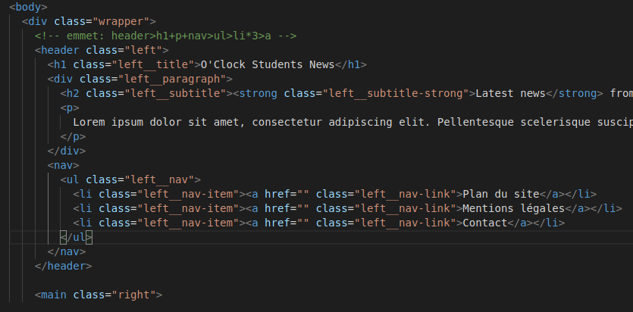
> Ouvrez le fichier header.php.
Copier le la partie de code HTML entre les 2 balises <ul>.

Dans le dossier php/inc, créer un fichier nav.php .
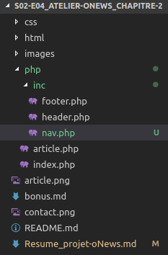
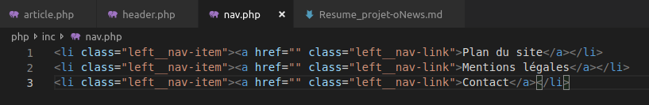

Ouvrez le fichier nav.php et coller le code à l’intérieur. Supprimer le du fichier header.php ensuite.


A partir de la nous avons une base saine de travail.
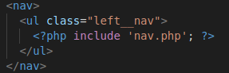
Pensez quand même à inclure avec un require ou un include le fichier nav.php dans header.php.

# Rendre dynamique le menu.
Comme pour la page article on va créer dans le fichier nav.php un tableau associatif, donc clés / valeurs, contenant à chaque clé une valeur correspondant à un intitulé du menu de navigation.

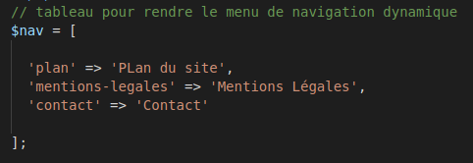
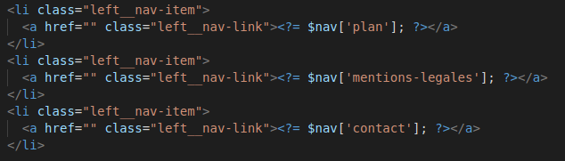
On affiche dans le menu de navigation la ‘valeur’ contenu à la [‘clé’] du tableau $nav.

Ex : <?= $nav[‘contact’]; ?>
Retourne la valeur de la clé demandée.
Retourne la valeur de la clé demandée.

Mais nous allons utiliser un autre type de tableaux ...
Nous allons utiliser un autre type de tableau car nous avons besoin ici de 2 choses, le lien et le texte à afficher dans la page web. Nous utiliserons une boucle qui nous permettra de parcourir chaque <li> et chaque lien <a> avec un attribut href dynamique, ainsi que le texte à afficher correspondant au lien lui aussi dynamique.
# Autre façon de créer et d’utiliser un tableau avec le tableau multidimentionnel
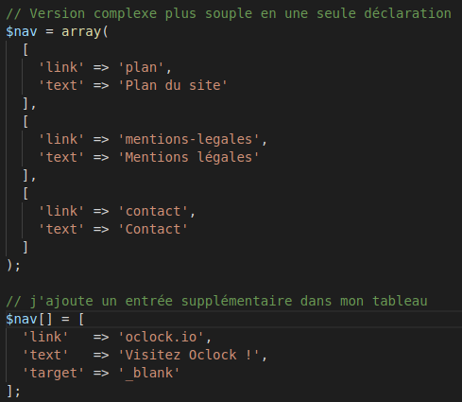
$tableau = array( [clé => valeur], [clé => valeur],[clé => valeur] ) ; soit un tableau indexé array() dans lequel il y a 3 tableaux associatifs. Ou à chaque index un [tableau associatif].
Vidèo → 31:13
# Parcourir un tableau :
Clé ou index 0
La boucle foreach → http://php.net/manual/fr/control-structures.foreach.php
Pour accèder aux valeur dans mon tableau, non pas une par une, mais pour l’ensemble de celles-ci il me faut utiliser une boucle. La boucle la plus adaptée pour ça et foreach.
Valeur à l’index 1

Dans le cas de notre tableau ci-contre les clés sont des indexes du tableau.
$nav = array( [0], [1], [2], [3] ) ;
Ce qui nous interesse c’est la valeur contenue dans chaque clé, qui est elle même un tableau, mais associatif avec 2 entrées.
[0] => tableau [ ‘link’ => ‘plan’, ‘texte’ => ‘Plan du site’ ]
Donc chaque index est une clé qui contient elle même un tableau associatif avec clés / valeurs.

Ce que nous voulons atteindre se sont les valeurs du tableau associatif de chaque index. Nous n’avons pas besoin de l’index.

Si j'écris mon foreach avec $var1 => $var2 je vais obtenir une variable qui ne me servira à rien, car $var1 va contenir mes clé (0,1,2,3,.…) :
└> foreach (tableau as clés => valeurs) - Syntaxe => foreach ($nav as $var1 => $var2)

Du coup je ne donne pas l'argument => $var2. Ainsi ma $avr1 va contenir directement la valeur et aucune variable ne contiendra la clé actuellement parcourue.
└> foreach (tableau as valeurs) - Syntaxe => foreach ($nav as $var1)
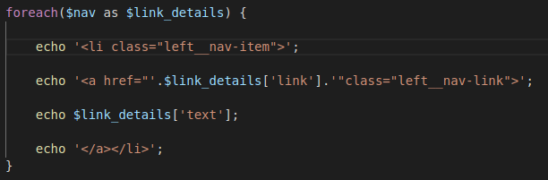
Contient les valeurs de chaque index du tableau $nav, sous forme de plusieurs tableaux, stockés dans $link_details.

On accède à la valeur du tableau $link_details, par ça clé.

Attribut href de la balise <a> definissant un lien.
Valeur de l’attribut href en PHP.
‘Partie html’ concaténée (.) avec la valeur à la clé [‘link’] du tableau $link_details concaténée (.) ‘à la partie html’

Petit plus… video → 00:41:30
# Ajouter une nouvelle entrée dans le tableau et l’afficher dans un autre onglet.
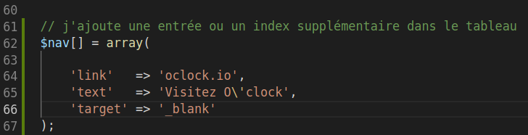
J’ajoute un nouvel index à mon tableau indexé $nav qui sera lui même un nouveau tableau associatif.
J’ajoute une nouvelle clé ‘target’ qui aura la valeur ‘_blank’.
target est un attribut HTML auquel on peu donner la valeaur _blank, ce qui permettra d’ouvrir le lien dans un nouvel onglet. https://developer.mozilla.org/fr/docs/Web/HTML/Element/a

En temps qu’attribut target devra donc être placé dans la balise <a> qui correspond à notre lien, du menu de navigation. Et comme nous souhaitons ouvrir ce lien dans un nouvel onglet la valeur de l’attribut target sera _blank.
Notre boucle foreach nous fait parcourir tout notre tableaux. Hors nous avons besoin d’ouvrir un autre onglet seulement dans le cas ou nous cliquons sur le lien « Visitez O’clock », qui est dans le 3ième index du tableau. Dans les autres cas nous n’en avons pas besoin. Donc il nous faut une condition pour ce cas précis.
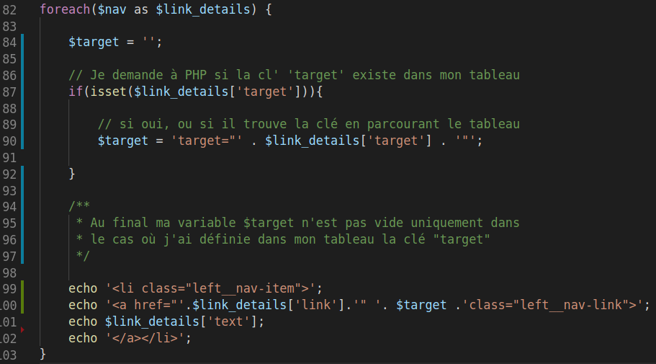
Ligne 84 ou déclare une variable $target contenant une chaîne vide, pour le cas ou notre boucle foreach ne trouve pas de correspondance dans le tableau.

Si la clé ‘target’ dans le tableau $link_details n’est pas vide.
Stocker dans la variable $target la valeur suivante : ‘target= « _blank »’

Ici $target sera égal à une string vide (ligne 84) ou à la valeur qui est une chaîne de caractères, ligne 90, c’est à dire ‘target= « _blank »’.

Petit plus plus… video → 00:49:45
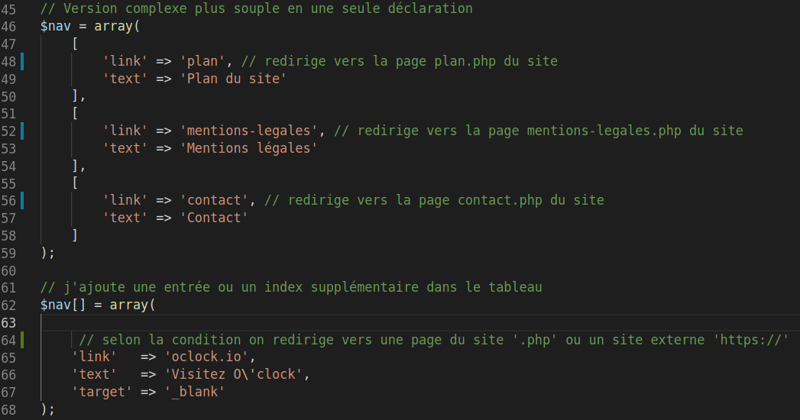
# Utiliser l’attribut ‘target’ avec un lien fonctionnel.

Redirige vers une page du site via un lien relatif à la page ou vous êtes, donc un fichier ‘.php’.

En fonction de la condition dans la boucle on redirigera vers un lien exterieur au site, donc un lien absolue. De plus se lien sera ouvert dans un autre onglet.

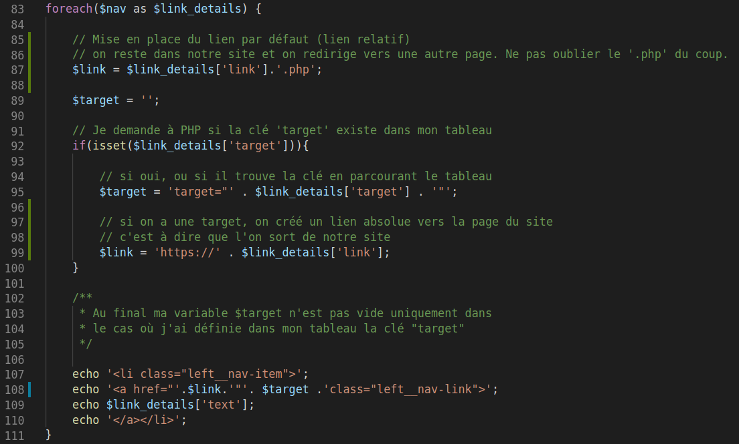
On stock dans $link la valeur de la clé ‘link’ du tableau $link_details + la concaténation de la chaîne ‘.php’. La valeur change à chaque itération et nous donnera un lien à appliquer au href de la balise <a>.

Si la valeur de ‘target’ dans $link_details est définie et non nul, on rentre dans la condition.
On ouvre un nouvel onglet, que l’on stocke dans $target à l’adresse en absolue que l’on stock dans $link.
Ouverture du lien vers un autre onglet.

Dans notre lien <a> à l’attribut href on récupére la valeur de $link, qui sera soit une page de notre site (.php) soit le lien en absolue vers un site externe, que l’on ouvre dans un autre onglet.

Ligne 109, la clé ‘text’ du tableau $link_details permet d’afficher ça valeur, qui est l’intitulé du lien dans le menu de navigation.

Lien relatif et lien absolu + résumé condition 00:54:00
- un lien relatif et un lien qui dépend de l’endroit ou l’on se trouve dans une arborescence de dossier ou projet.
- un lien absolu c’est un lien ou l’on spécifie toute l’url ou tout le chemin depuis le debut de celui-ci.
Ex : https://nom-de-domaine/dossier/dossier/fichier.php
ou : /var/www/html/Lunar_3-9-18/Revisions/Atelier-O_news/S02-E04_Atelier-oNews_chapitre-2/php/index.php

Video n° 3 après-midi.
Atelier O’News – chapitre 2

Support vierge : https://github.com/MartyRizey/S02-E04_Atelier-oNews_chapitre-2/tree/master
Support localhost : /var/www/html/Lunar_3-9-18/Revisions/Atelier-O_news/S02-E04_Atelier-oNews_chapitre-2/
└> git branch working_directory
Support Video :
└> /media/sf_win_Linux_Partage/A_utiliser_dans_LInux/Lunar/Video_Cours/Saison-2-PHP_bases/S02E05-Formulaires
└> Fichier : RED - 3 – Correction fin & découverte formulaire.mp4

# Etape 5
- Recap 00:00:00
- Créer une page pour chaque article 00:05:36
        - créer un fichier PHP par page article supplémentaire (dans le dossier php)
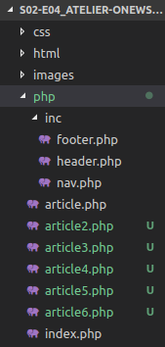
Vous pouvez utiliser le Terminal Linux et la commande touch, pour créer les 5 autres fichiers dans le bon répertoire.
Cmd : touch article1.php article2.php article3.php ...
Vos fichiers seront créé en une seule fois.

- mettre en place les liens de Continue reading des articles vers la page (fichier PHP) correspondante
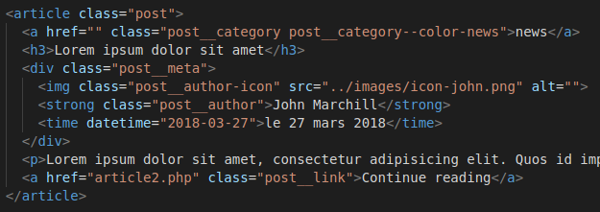
Dans le fichier index.php donner comme valeur un des fichier que vous venez de créer à l’attribut HTML href.
Cela correspondra à une page.

- utiliser le template de la page article existant (étape 3) et ses données dynamiques.
Dans le dossier php/inc/ du projet créer un fichier article_tpl.php. Copier coller cette partie du fichier article1.php dans le fichier article_tpl.php.

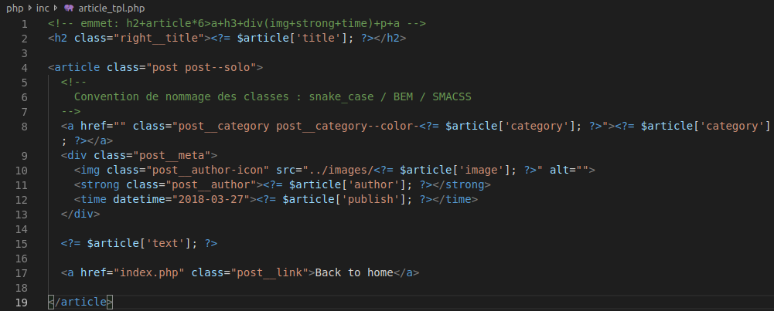
On se retrouve donc avec 2 fichiers.
article_tpl.php qui va définir le style d’affichage des données stockées dans article1.php.

Le fichier article_tpl.php servira de base à tous nos fichiers articles.
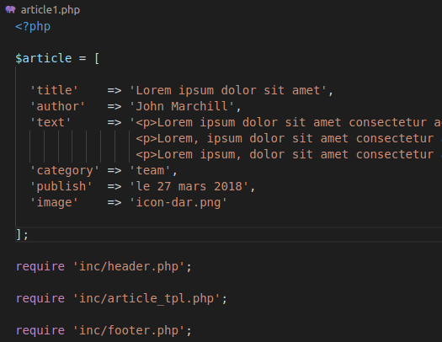
Et article1.php dans lequel nos données sont stockées et qui fera appel au fichier article_tpl.php pour afficher notre page article1.php.

Pensez à modifier dans chaque tableau associatif des fichiers articles la valeur de la clé [‘category’] et celle de la clé [‘image’].
Ces 2 valeurs sont différentes dans chaque article par rapport à la maquette.

# Bonus 00:33:15
# Ajout d’une page de contact / Architecture.
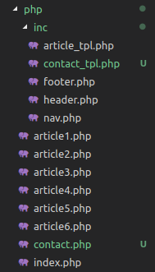
Dans le dossier php créer un nouveau fichier contact.php qui affichera la page avec les templates correspondants inclus.
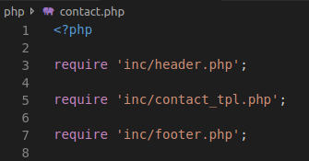
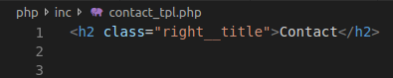

Dans le dossier php/inc/ créer un fichier contact_tpl.php, qui lui nous servira pour créer le template et sa mise en forme.
Copier-coller le <h2> dans le template de la page contact, est changer le titre « Latest news » en « Contact ».

Il va falloir d’une part créer le formulaire dans le fichier de template contact_tpl.php et changer l’image et le texte, de la partie gauche.

# Comment définir le sous-titre de la partie gauche de la page .
C’est dans le fichier header.php que l’on va définir avec une condition l’affichage différent d’un sous titre <h2> différent de la page d’accueil. On va aussi utiliser une variable dans le fichier contact.php.

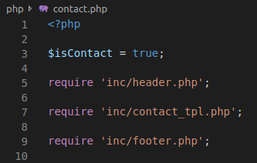
Dans contact.php on utilise une variable $isContact, dans laquelle on stocke la valeur booléene « true », un peu comme si on mettait un intérrupteur à notre fichier.

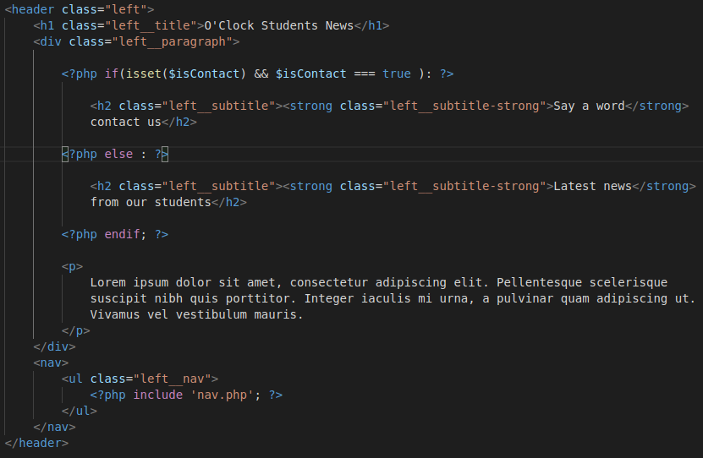

Dans le fichier header.php, on va faire une condition qui permet de savoir si la variable et définie ou non null ET si la valeur qu’elle contient et égale à « true ».
Si c’est le cas on affiche le titre et le texte du header correspondant à la page contact.php.
Sinon on affiche autre chose car nous ne sommes pas sur la page contact.php, et donc la variable $isContact n’est pas définie.

# Changer l’image de la partie gauche en fonction de la page. 00:52:10
En fonction de la page ou nous nous trouvons on voudrait afficher une image différente dans le header, sur la page d’accueil et une autre sur la page de contact.

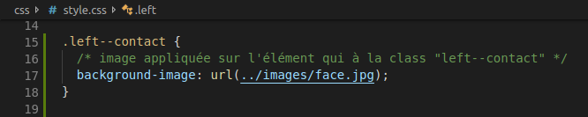
En premier lieu nous allons ajouter dans le fichier style.css un sélecteur avec l’ image de fond du header concernée.
Cette image ne sera appliquée que sur l’élément ayant la classe left--contact.

En deuxième lieu nous allons utiliser une condition ternaire, dont la syntaxe est différente d’une condition if/else. Pour cela nous retournons dans le fichier de template qui permet d’afficher tout le header. C’est à dire le header.php.
→ http://php.net/manual/fr/language.operators.comparison.php#language.operators.comparison.ternary

A cette ligne nous affichons la classe à appliquer dans le fichier style.css de façon dynamique à la condition de la présence ou non de la variable $isContact dans contact.php, ou index.php.

Syntaxe condition et opérateur ternaire :
Si condition = vraie, affiche ça.
Si fausse, affiche ça

Condition
Echo : affiche

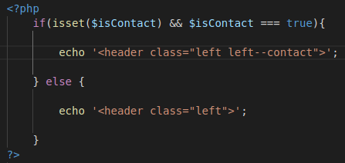
Veut dire la même chose que la condition ternaire ci-dessus, sous forme de condition if/else.
L’interet du ternaire c’est que vous écrivez cette condition ci-contre mais sur une seule ligne.

# Bonus suite : création du formulaire 01:15:15
https://developer.mozilla.org/fr/docs/Web/Guide/HTML/Formulaires
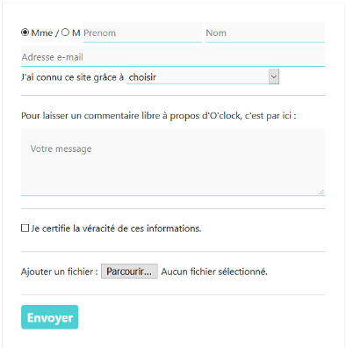
Dans le fichier contact_tpl.php, créez un formulaire de contact tel que defini sur la maquette fournie et comme ci-dessous.
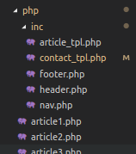
Un formulaire est toujours placé entre des balises <form>
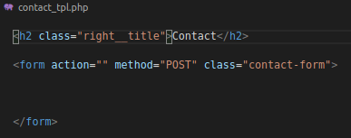

Cette balise prend 2 attributs obligatoires, action et method.
- l’attribut "action" => en valeur de cet attribut, c'est la page qui sera appelée ou sur laquelle on sera redirigé quand on cliquera sur le bouton valider.
- l’attribut "method" => C’est la façon dont seront envoyés les données. POST ou GET ;

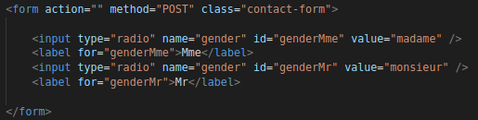
https://developer.mozilla.org/fr/docs/Web/HTML/Element/Input
Bouton de type radio sur l'élément input.
Le bouton type radio est placé sur un élément input. Il permet de faire un choix unique dans une liste de choix.

L'attribut "name" sur l'élément "input" radio, permet de récupérer en PHP la valeur De l'attribut "value" qui aura été coché. C'est à dire 'madame ou monsieur' dans notre cas, sous forme de tableau associatif :
→ clé ‘gender’ => valeur ‘madame ou monsieur’
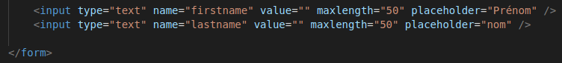
Champ input de type texte :
C’est un champ qui permet de saisir un texte, ou peut dire aussi champ de saisie.
L'attribut 'value' reste vide ici, car c'est l'utilisateur qui remplira le champs. On récupérera la valeur de ce qu'aura tapé l'utilisateur avec l'attribut 'name' à la clé firstname ou lastname.
* L'attribut autocomplete="off" sur un element input, permet de ne pas afficher toute la liste de pseudo déjà utilisé.

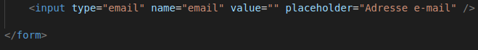
Champ input de type email :
Input type email, permet de vérifier qu'il y ai bien un arobase(@) de saisie dans le champ et donc que c'est bien une adresse email que l’on a tapé. Cela permet selon le navigateur du pc ou sur un téléphone portable d'ouvrir un clavier spécifique pour remplir un email.

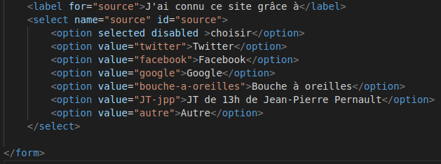
L'élément HTML <select> représente un contrôle qui fournit une liste déroulante d'options parmi lesquelles l'utilisateur pourra choisir. https://developer.mozilla.org/fr/docs/Web/HTML/Element/select
L'attribut ' selected disabled ' permet de ne pas pouvoir choisir, l'option choisir dans la liste. Elle sera grisée.
A la soumisssion du formulaire c'est la valeur de l'attribut 'value' qui sera renvoyé, et potentiellement récupéré en PHP.

L'élément HTML <textarea> représente un contrôle qui permet d'éditer du texte sur plusieurs lignes.
https://developer.mozilla.org/fr/docs/Web/HTML/Element/Textarea
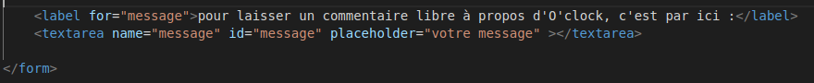

Les éléments <input> de type checkbox sont affichés sous la forme de boîtes à cocher qui sont cochées lorsqu'elles sont activées. Elle permettent de sélectionner une ou plusieurs valeurs dans un formulaire. https://developer.mozilla.org/fr/docs/Web/HTML/Element/Input/checkbox
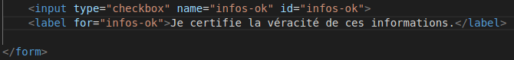
Par défaut la valeur d'une checkbox c'est un booléen. C'est à dire que l'on récupére 'true' ou 'false dans le l'attribut 'name'. La clé infos-ok aura la valeur true ou false.

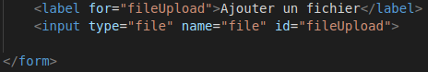
Les éléments <input> dont l'attribut type vaut "file" permettent à un utilisateur de sélectionner un ou plusieurs fichiers depuis leur appareil et de les uploader vers un serveur via un formulaire ou grâce à du code JavaScript via l'API File.

Les éléments <input> dont l'attribut type vaut "submit" sont affichés comme des boutons permettant d'envoyer les données d'un formulaire. Cliquer sur un tel bouton déclenchera l'envoi des données du formulaire vers le serveur.
https://developer.mozilla.org/fr/docs/Web/HTML/Element/Input/submit
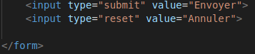
Les éléments <input> de type "reset" sont affichés sous la forme de boutons permettant de réiniatiliser l'ensemble des champs du formulaire avec leurs valeurs initiales.
https://developer.mozilla.org/fr/docs/Web/HTML/Element/Input/reset

# Bonus suite suite : Transmettre et Récupérer les données du formulaire en PHP en POST 02:13:08
Comment fonctionne le formulaire :
En renseignant tous les champs du formulaire et en cliquant sur « Envoyer », les données sont envoyées... et la page est rechargée et réinitialisée.
L’attribut action de la balise <form> n’est pas renseigné, c’est à dire que les données sont envoyées sur la même page que le formulaire, la soumission du formulaire est récupérée par la même URL.
De même l’attribut method de la balise <form> à comme valeur POST , cela correspond à la façon d’envoyer les données.
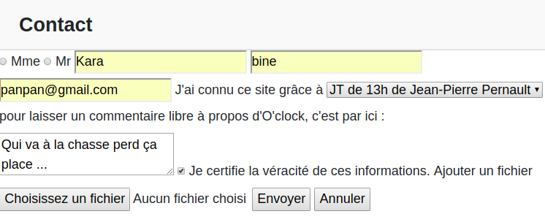
En cliquant sur le bouton « envoyer », les données sont envoyées et la page contact est réinitailisée.

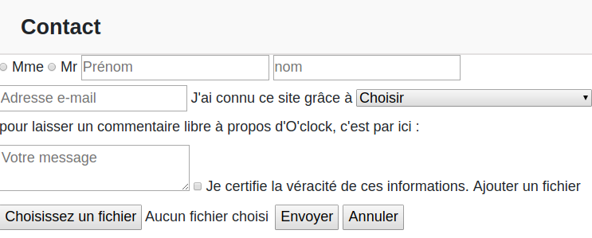

Les données seront stockées dans la variable Super Global $_POST , définie
dans l’attribut method de la balise <form>.
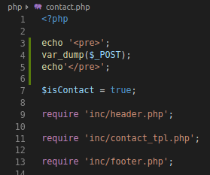
Grâce à la fonction PHP var_dump($_POST) je peux afficher le contenu de $_POST.

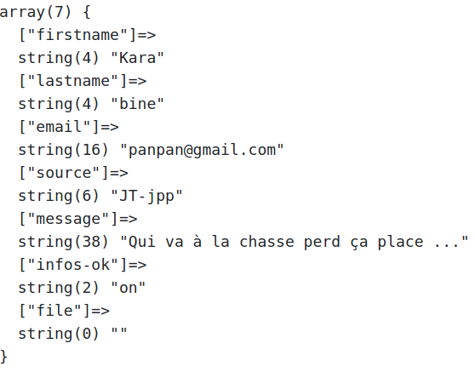
Le contenu sera un tableau associatif(clé/valeur), dont la valeur de l’attribut name ou value pour <option>, sera la clé et la valeur sera soit l’attribut value ou ce que rentrera l’utilisateur.
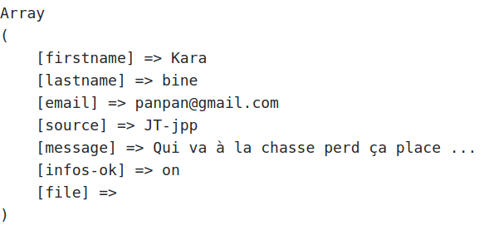

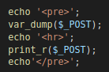
On peut aussi taper la commande print_r($_POST), ce qui nous renverra aussi un tableau associatif.

A partir du moment ou l’on sait comment récupérer la valeur d’une clé dans un tableau associatif, c’est à dire $tableau[‘clé’], ce qui nous renvoi la valeur de la clé. Ou parcourir un tableau avec une boucle, on peut traiter les données et accèder aux données.

# Transmettre et Récupérer les données du formulaire en PHP en GET 02:18:08
Il y a une autre façon de transmettre des données d’un formulaire. Mais utiliser cette méthode pour les données non sensibles.
En effet dans l’attribut method de la balise <form> utiliser GET au lieu de POST.

Ressources → http://php.net/manual/fr/reserved.variables.get.php

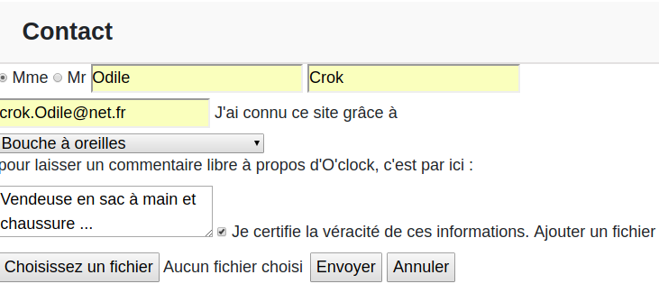
Au moment de valider le formulaire en cliquant sur le bouton « envoyer », celui-ci se réinitialisera également, mais si vous observez attentivement votre navigateur et en particulier la barre d’adresse. Vous verrez qu’elle est très longue …
Observez votre URL … Elle se scinde en 2 parties.
- En premier le chemin ou l’URL à propre dit.
- En deux, après le point d’interrogation, les données tapées dans le formulaire. Pas très sécure …
Vous pouvez remarquer que les champs sont séparés par une esperluette (&).

http://localhost/Lunar_3-9-18/Revisions/Atelier-O_news/S02-E04_Atelier-oNews_chapitre-2/php/contact.php ?
gender=madame&firstname=Odile&lastname=Crok&email=crok.Odile%40net.fr&source=bouche-a-oreilles&message=Vendeuse+en+sac+%C3%A0+main+et+chaussure+...&infos-ok=on&file=

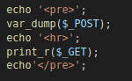
Dans ce cas ci, on peut également récupérer les données dans une variable Super Globale, mais se sera $_GET et non $_POST. On utilisera la fonction PHP prédéfinie print_r($_GET).

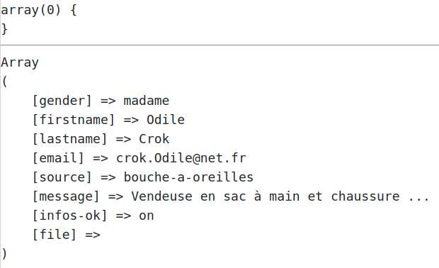
Dans ce cas là, aussi on récupére les données via un tableau associatif, clé => valeur.
- Dans le cas du var_dump($_POST), le tableau est vide, car la méthode dans la balise <form> n’est plus POST. Les données ne sont plus transmises en POST.

- Dans le cas du print_r($_GET), nous avons un tableau qui reprend les données transmisses à la soumission du formulaire, puisque la valeur de l’attribut method est bien GET dans la balise <form>.

# Traiter l’information récupérée en PHP 02:24:41
Tester si le formulaire à bien était soumis en utilisant une condition if – else if.
http://php.net/manual/fr/function.empty.php - http://php.net/manual/fr/function.die.php
Si le formulaire à été soumis la variable super globale $_GET ou $_POST contient normalement quelque chose. C’est variables sont accessibles n’importe ou dans le code.
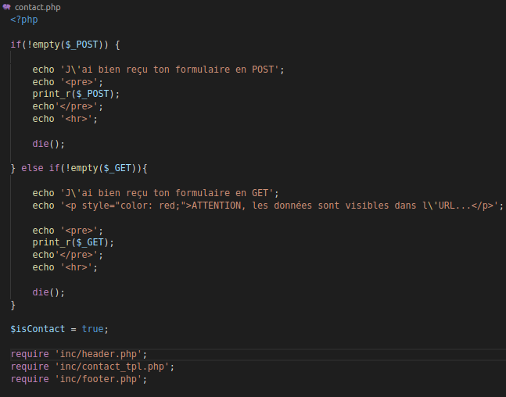

La condition if teste si $_POST n’est pas vide (!empty = différent de empty). Alors fait ce qu’il y a dans le bloc du if.
Mais la condition est fausse car $_POST est vide, donc elle n’est pas différente de vide. On passe à la condition suivante.

La condition else if teste si $_GET n’est pas vide également. Et comme $_GET est différente de vide, puisqu’elle contient un tableau, alors on exécute ce qui se trouve dans le bloc de condition.

Si les 2 conditions ci-dessus sont fausse, on exécute la suite. A condition que la fonction die() ne soit pas dans le code. Cette fonction die() ne sert que pour debuger le code. Elle arrête le script à un endroit précis.
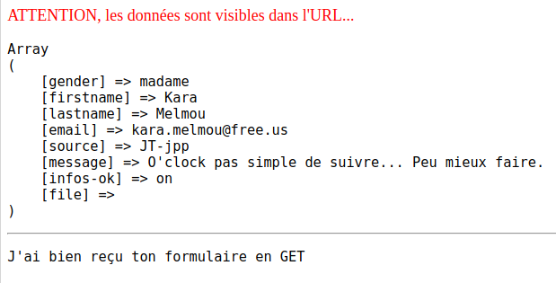

La différence entre la méthode POST et GET, c’est quand POST les informations ne transitent pas dans l’URL de votre navigateur. Elle n’apparaîssent pas directement. C’est une peu plus sécure…
Mais vous pouvez tout à fait utiliser la méthode GET pour faire transiter des données, si elle ne sont pas importantes. Comme une recherche de produit sur un site marchand et ensuite l’envoyer à quelqu’un directement.
Un formulaire de connection ou d’inscription sera en POST alors qu’un formulaire de recherche sera en GET. On peut faire transiter un maximum de 255 caractères en GET, pas de limite en POST.

Atelier O’News – chapitre 3 - fonctions

Support vierge : https://github.com/MartyRizey/S02-E04_Atelier-oNews_chapitre-2/tree/master
Support localhost : /var/www/html/Lunar_3-9-18/Revisions/Atelier-O_news/S02-E04_Atelier-oNews_chapitre-3/
└> git branch working_directory
Support Video :
└> /media/sf_win_Linux_Partage/A_utiliser_dans_LInux/Lunar/Video_Cours/Saison-2-PHP_bases/S02E06-Fonctions
└> Fichier : RED - 3 – Découverte fonctions.mp4

# Factorisation du code 01:18:30
Factoriser les tableaux des 6 fichiers des articles dans un fichier unique.
Pour éviter de répéter notre tableaux d’articles, on va créer un fichier qui ne stockera que les tableaux ou les données dont on a besoin pour notre site.
> Dans notre projet, créer un fichier data.php dans le dossier → php/inc/.
Ce fichier va contenir nos tableaux correspondant aux articles. Copier-Coller les tableaux dans ce fichier et créer un tableaux $list_articles, dans lequel vos tableaux seront chacun la valeur d’une clé du tableau. On aura un tableau multidimentionnel.
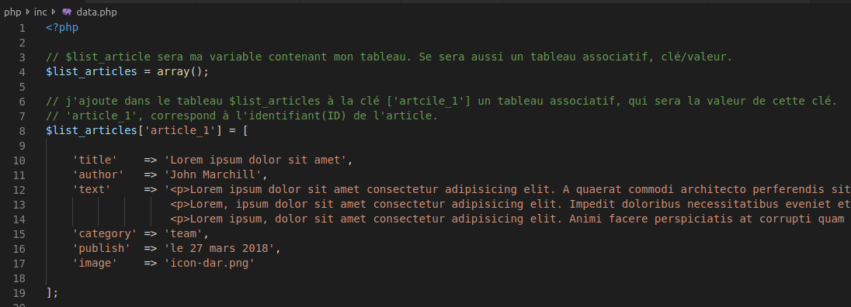

Ligne 8, [‘article_1’] sera une des clés du tableau $list_articles, qui est un tableau associatif.
Cette clé contiendra ou aura comme valeur, également un tableau associatf.

clé
valeur

Il nous faut 6 clés (article_1 article_2, …) dans le tableau $list_articles dont la valeur sera 1 tableau.

# Fonction pour afficher un article 01:28:38
Nous allons créer une fonction qui aura la tâche d’afficher un article.
- Dans notre projet, créer un fichier functions.php dans le dossier → php/inc/.
$article_id contient la valeur de la clé transmise de l’argument de l’appel à la fonction.
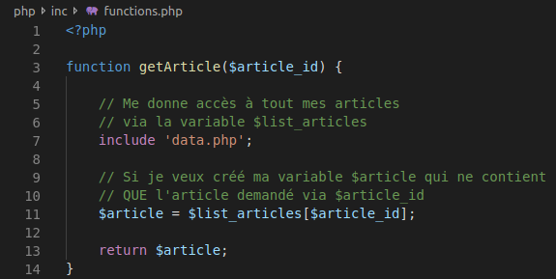
Ligne 3 on créer la fonction getArticle(), on lui passe en paramètre une variable qui stockera la valeur reçu de l’argument de l’appel de la fonction dans le fichier article1.php.
Dans la fonction on a besoin d’accèder aux tableaux qui sont dans le fichier data.php donc on include le fichier correspondant.
Ensuite je veux accèder à un des tableaux en particulier dans ma liste de tableaux, puis je stocke la valeur ciblée dans $article.
Ligne 13 je retourne la valeur, avec return pour y accéder en dehors de la fonction dans le fichier qui affiche le template.
On stocke dans $article le tableau contenu dans $list_articles à la clé [‘article_1’].
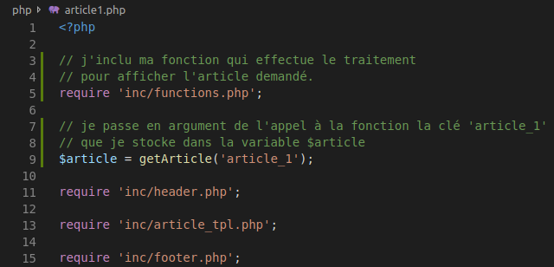
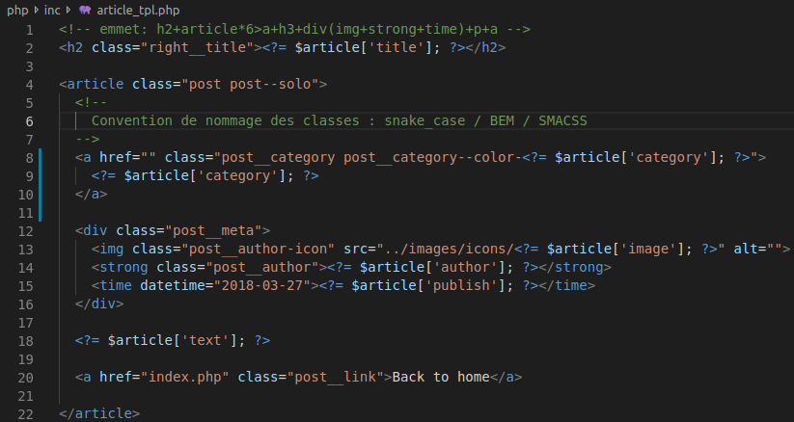
php/inc/article_tpl.php
Je transmet la clé d’un des tableaux qui est l’article 1 , à ma fonction getArticle().
Dans le tableau [article_1] à la clé ‘title’ j’affiche la valeur de cette clé.

Tester la valeur reçue en paramètre de la fonction. 01:50:00
Dans le fichier functions.php :
Dans le paramètre de la fonction $article_id je reçois la chaîne de caractères passée en argument de l’appel à la fonction ‘article_1’ ou ‘article_2’ …
Pour être sur de la donnée que je reçois est celle que j’attend dans ce paramètre, je vais faire un teste afin de contrôler cette donnée.
Ce teste sera une condition sur cette donnée.
SI la variable est définie et est différente de NULL alors faire ceci… SINON faire autre chose.
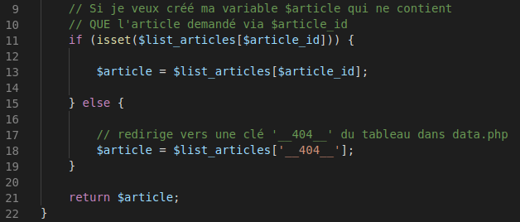
http://php.net/manual/fr/function.isset.php

La fonction native de PHP isset(), permet de tester si la variable
est définie et est différente de NULL. Autrement dit si elle contient
quelque chose.
SI OUI on stocke l’article demandé dans $article.
SINON on va afficher une page comme quoi l’article n’existe pas.
On stockera la valeur de la clé ‘__404__’ du tableau $list_articles
dans $article.

Donc SI la valeur passeé dans l’appel de la fonction correspond bien à une clé du tableau dans data.php je pourrais afficher mon article.
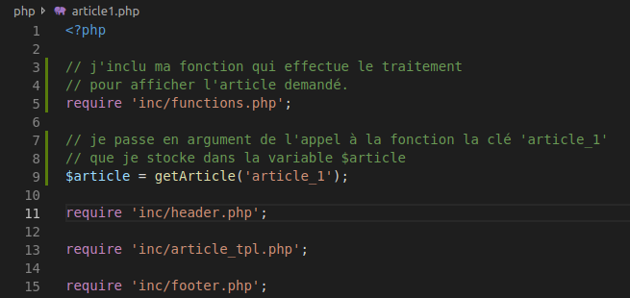
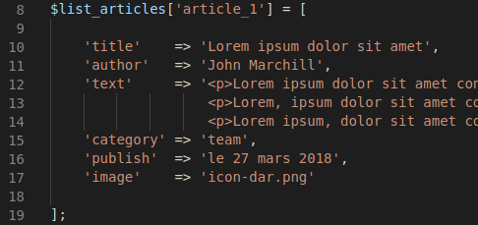

SINON si je fais une faute de frappe, ou que je marque autre chose qui ne correspond pas à une clé du tableau de données $list_articles dans data.php, la fonction en testant la valeur contenue dans la variable $article_id retournera la valeur de la clé ‘__404__’ du tableau $list_articles.

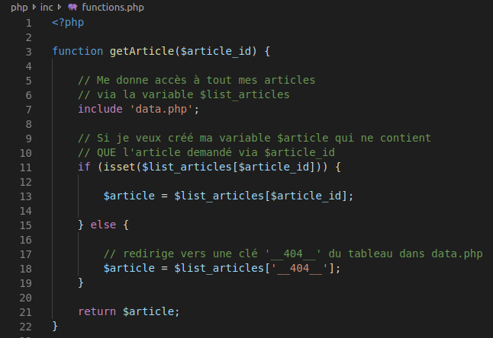
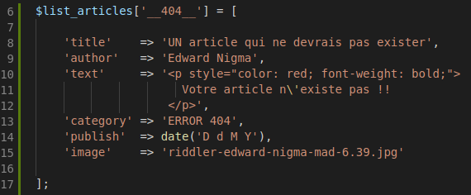

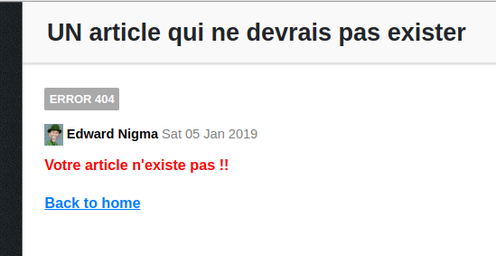

Le contenu de la variable $article sera utilisée par le fichier de template article_tpl.php pour afficher les données du tableau d’un article ou de l’erreur 404.
Ci-contre les données de la clé ‘__404__’ du tableau $list_articles du fichier data.php.

02:01:17 → Recap des fonctions
Atelier O’News – chapitre 4 - Templates

Support vierge : https://github.com/MartyRizey/S02-E04_Atelier-oNews_chapitre-2/tree/master
Support localhost : /var/www/html/Lunar_3-9-18/Revisions/Atelier-O_news/S02-E04_Atelier-oNews_chapitre-4/
└> git branch working_directory
Support Video :
└> /media/sf_win_Linux_Partage/A_utiliser_dans_LInux/Lunar/Video_Cours/Saison-2-PHP_bases/S02E07-oNews
└> Fichier : RED - 3 – Fin correction & amélioration oNews.mp4

# Organisation et Optimisation - Les templates (modéles) 01:20:35
# Travaillons un peu plus proprement...
Qu’est-ce qu’un template ? https://www.anthedesign.fr/creation-de-sites-internet/creation-site-internet-template/

Dans le projet oNews créer un dossier ‘templates’ dans le dossier ‘php’. Nous allons mettre dedans les fichiers qui seront les modéles à afficher.
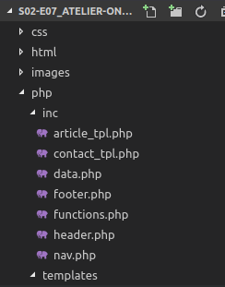
L’idée est de séparer les fichiers de calcules des fichiers d’affichages.

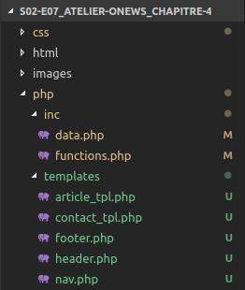
- Créer un dossier templates dans le dossier php.

- Déplacer en suite les fichiers qui ne sont pas des calcules mais les modèles à affficher, dans le dossier templates.

Attention en changeant les fichiers de place, vous aurez des message type warning ou fatal error… pensez à modifier l’accès aux fichiers header.php ligne 1 et footer.php ligne 79 dans index.php. Ces fichiers sont requis, comme nous venons de les changer de place php ne les trouve plus.
Ils ne sont plus dans le dossier inc mais templates.

# Factoriser le code du fichier index.php
Dans le fichier index.php beaucoup de code est répété. Nous répétons le code html de l’article 6 fois. Nous pouvons factoriser ce code pour qu’il n’y ai pas répétition et pour avoir un code plus propre et maintenable dans le temps.
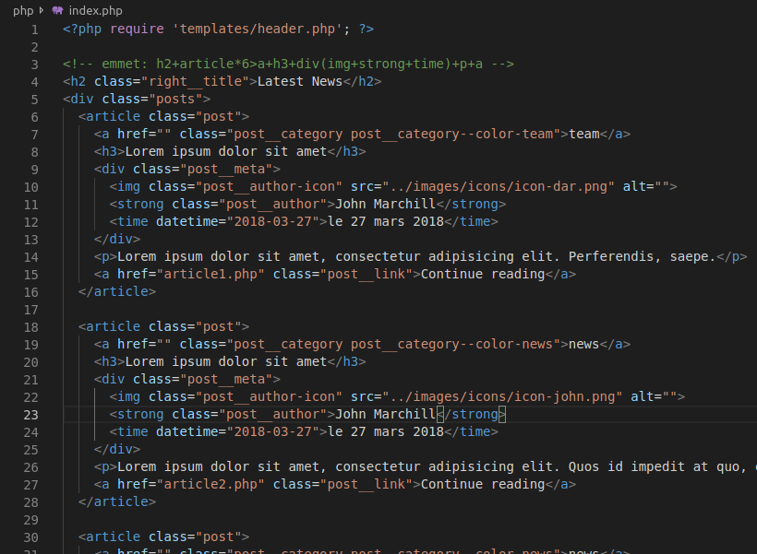

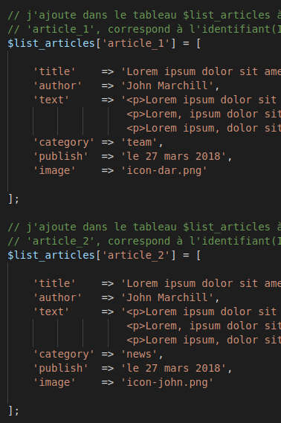
Nos articles ici reprennent les données de façon non dynamique du tableau $list_articles du fichier data.php. Du coup cela fait un peu doublons…

Il faudrait que notre article parcourt le tableau $list_articles sans prendre en compte la clé ‘__404__’, car si c’est une erreur 404 parce que le fichier demandé n’est pas bon, il y aura juste à l’afficher.

Dans notre fichier index.php, nous allons utiliser une boucle foreach pour parcourire le tableau $list_articles et itérer sur chaque clé pour pouvoir accèder à leurs valeurs. C’est à dire qu’à chaque tour ou itération de la boucle je vais récupérer les valeurs de la clé ‘article_1’ puis ‘article_2’ … jusqu’à ‘article_6’.
- http://php.net/manual/fr/control-structures.foreach.php

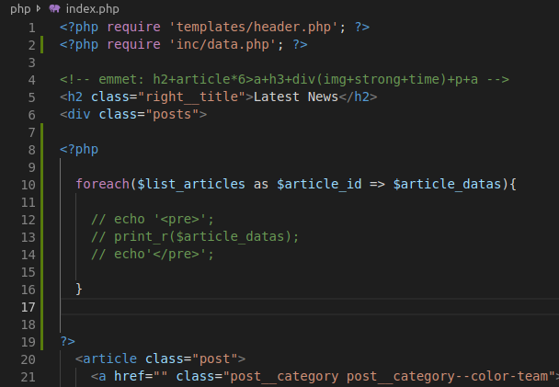
Faire un include ou require du fichier data.php dans index.php car nous avons besoin d’accèder aux données du tableau $list_articles dans notre boucle foreach . Sans cela vous aurez une erreur php.

Boucle foreach :
- $list_articles, tableau concerné as
- $article_id , ici on assigne les clés =>
- $article_datas, ici on récupére les valeurs

Vous pouvez faire un print_r($article_datas) pour voir ce que vous récupérez.
Pour le moment nous avons toutes les valeurs des tableaux, même celui qui gére une erreur 404, qui n’est affiché que dans une certaine condition.

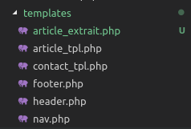
Dans le dossier php/templates/ créer un nouveau fichier article_extrait.php.

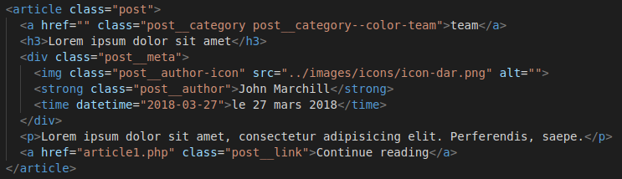
Copier-coller la même partie de code que ci-contre du fichier index.php dans le fichier : - article_extrait.php

Ensuite supprimer tous les articles du fichier index.php.

# Conditionner l’affichage des articles et de la page __404__ . 01:30:00
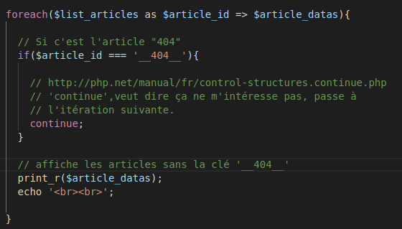
Nous ne voulons pas afficher l’erreur 404 du tableau $list_articles. Dans le fichier index.php et dans la boucle foreach nous allons indiquer le comportement que php doit avoir SI il la parcours en utilisant une condition if sans else.
SI à la première itération de la boucle, php trouve la clé ‘__404__’, dans le corps de l’instruction if, on lui donne l’instruction continue.
- http://php.net/manual/fr/control-structures.continue.php
continue veut dire, ne tiens pas compte de cette première itération et passe à la deuxième.
A la deuxième itération la condition et fausse dans le tableau, puisque c’est la clé ‘article_1’ qui sera parcourue. Donc on sort de la condition et on reprend le cours du code.
La fonction print_r($article_datas) pour le debug du code, permet de savoir ce que contient $article_datas.

# Rendre dynamique le templates article_extrait.php
Dans le fichier article_extrait.php rendre dynamique les données à afficher.
Pour cela nous devons inclure ce fichier dans index.php dans la boucle foreach qui nous donne accès au tableau via $article_datas, mais sans le tableau à la clé ‘__404__’.
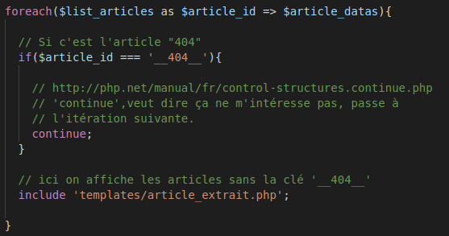
Afficher votre page index.php dans votre navigateur via localhost, et observez
le résultat…
Vous vous retrouvez avec 6 fois le même article.
Normale puisque pour le moment les données sont en dures dans votre code
dans le fichier article_extrait.php.
Nous n’avons pas encore été chercher les données dans le tableau $article_datas
pour rendre dynamique le modèle ou le template.
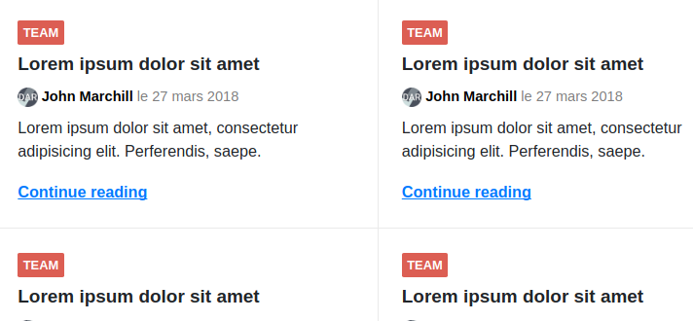
01:36:00
$article_datas dans la boucle foreach du fichier index.php possède toutes les clés et les valeurs dont on a besoin pour remplacer les données actuelles de article_extrait.php et les rendre dynamique.
Pour se faire on ouvre php dans ces balises, puis on va chercher la clé dans le tableau $articles_datas, ainsi cela nous retournera la valeur correspondante de façon dynamique et l’affichera.

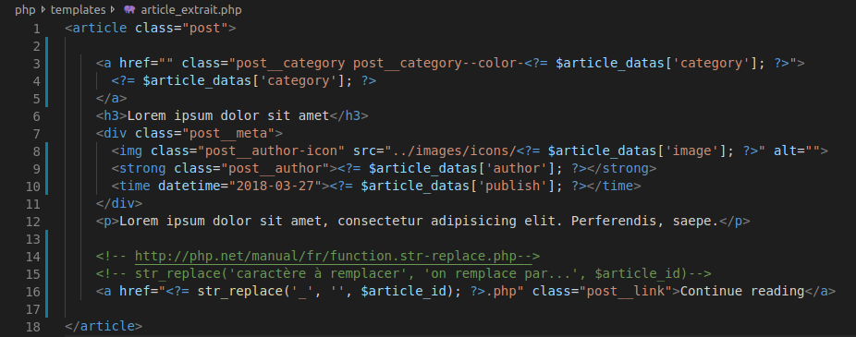
Pour ce qui est du lien qui nous redirige vers un fichier article1.php ou article2.php etc. Nous devons utiliser la clé du tableau $list_articles de la boucle foreach, $article_id qui nous retournera l’ ‘article_1’, ‘_2’, ‘_3’ etc . Mais il nous faut remplacer le ‘_’ puisqu’il n’existe pas dans le nom du fichier visé.
Il existe une fonction de php native qui nous permet de faire cela « str_replace() ».

A la ligne 16 la fonction native de php permet de dire :
└> str_replace (remplace le caractère ‘_’ , par du vide ‘ ‘ , dans la valeur retournée par $article_id)
pensez à concaténer le ‘.php’, sinon le lien ne fonctionnera pas.

Attention : le lien est bon mais vous aurez normalement un Warning et une Fatal error en testant l’affichage des articles.
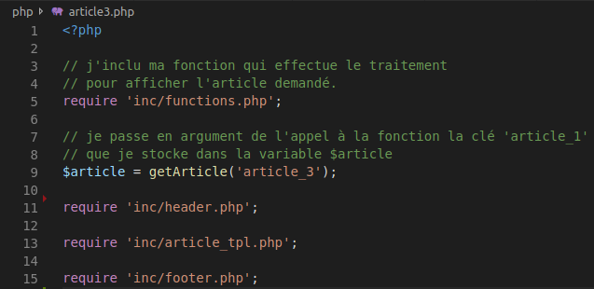
Il faut penser à changer le chemin des fichiers à afficher dans les include ou les require de chaque fichier article qui affiche la vue.

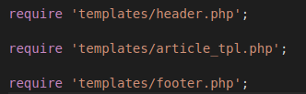
Remplacer ‘inc’
par ‘templates‘.

Il nous reste un dernier petit souci à régler. 01:43:34
Ligne 12 du fichier article_extrait.php, nous avons encore du texte non dynamique dans le code.
Ce que nous voulons ici c’est afficher un extrait du texte qui est la valeur de la clé ‘text’ qui est stockée dans le tableau $article_datas.
- Dans un premier temps à la ligne 12 on peut remplacer le texte entre les balises <p></p> par ceci :
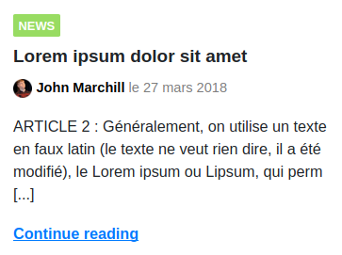
<p><?= substr( $article_datas[‘text’], 0 , 150 ) . ‘ […] ’ ?></p>

La fonction natice de php substr(), permet de retourner un segment de chaîne. Ici nous afficherons la valeur de $article_datas[‘text’] entre le segment au 1er caractère et le 150^{iè} , concaténé avec la chaîne ‘[ … ]’.

- http://php.net/manual/fr/function.substr.php

